中国科学院战略性先导科技专项项目“过去百年气候增暖及成因”
启动会简报

中国科学院战略性先导科技专项“应对气候变化的碳收支认证及相关问题” 项目9“过去百年气候增暖及成因（XDA05090000）”启动会于2011年4月30日在中国科学院大气物理研究所科研楼101会议室顺利召开。碳专项首席科学家吕达仁院士、中国科学院资环局冯仁国副局长、任小波处长，主持单位大气物理研究所王会军所长、科技处浦一芬处长等领导、特邀专家李崇银院士、丁一汇院士、林而达研究员、项目11负责人林朝晖研究员等莅临指导；项目9各课题、子课题负责人、部分研究骨干及研究生等90余人参加了此次会议。项目负责人严中伟研究员主持了开幕式。
吕达仁院士对该项目顺利启动表示祝贺，指出该项目任务重、压力大，要充分把握科学性，尊重事实，探讨气候变化不确定性及归因；气候敏感性任务群中4个项目要联合并相互扶持，在实现国家需求的同时，在科研方面取得实质性进展。王会军所长对项目启动表示祝贺，作为主持单位将对该项目给予大力支持。
严中伟阐述了本项目在专项中的定位；通过三个关键词，即不确定性、敏感度、区域年代际气候变化，诠释了项目涉及的三方面科学问题；四个具体科学目标将通过4个课题协作完成：百年气温观测不确定性、城市化的气候效应、环境格局对气候变暖的敏感度以及区域年代际气候变化特征、归因和预测。在介绍了项目总体研究方案、研究内容和考核指标、队伍和分工、年度进度和经费、组织管理措施等情况后，还演示了项目网站的建设情况。强调该网页除了方便项目管理外，主要是为了促进项目内外交流，特别是形成一个最新研究成果交流和数据共享的平台。
四个课题的负责人赵平研究员、贾根锁研究员、吴绍洪研究员和钱维宏教授分别主持了各自课题、子课题的汇报。与会专家就各课题、子课题的研究定位和目标、研究内容、预期成果和考核指标、实施方案、现有基础、数据汇交、研究队伍及分工、组织管理措施、经费使用计划等方面进行了详实点评，充分肯定了项目总体目标和各课题研究方案，同时也对各子课题实施方案提出了中肯的意见。因外地考察未能与会的秦大河院士也发来邮件，表示该项目“很有意义，很前沿，区域问题又具挑战性”，期待好结果。一个较为普遍的问题是，由于项目参与单位和成员较多，导致人均研究经费十分有限。专家建议部分子课题内容可适当精简，更加集中到可以预期的创新内容上。关于年代际预测，专家建议弱化“预测”的结果，本项目还是应该更注重事实和机理研究。
专项办冯仁国副局长在会议总结时强调：该项目是有明确国家需求的，对各位参与者来说，做好项目是对国家的一种责任，希望本项目在5年的执行期间，取得好成绩。他还建议：由于本项目子课题数量多，涉及单位多，在项目实施过程中应加强多单位的交流和协作；与气候敏感性任务群中其他项目也要加强交流；另外在对项目建立网页作为交流和数据共享的平台表示赞赏的同时，也提醒网站要注重应用效率。
吕达仁院士在会议总结时再一次强调指出：要明确专项→项目→课题→子课题各级定位和责任，按时按量提交结果和数据；在保障向国家交账同时，始终对科学创新保持活力；搞清百年数据、气候变化和环境格局响应事实及归因（本项目侧重于源自海洋的多年代尺度气候变化），根据专家建议适当弱化第四课题的“预测”内容；加强气候变化敏感性任务群之间的交流；科研上要追求创新和完美，争取做得更好，避免“不过如此”。
最后，严中伟研究员重申了一些具体要求和近期工作安排；感谢各位专家点评，并代表项目组表示尽心尽力完成项目任务，在向国家需求负责的同时，实现科研创新成果。
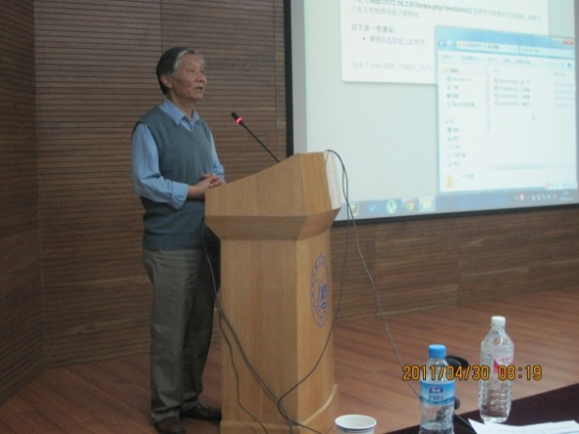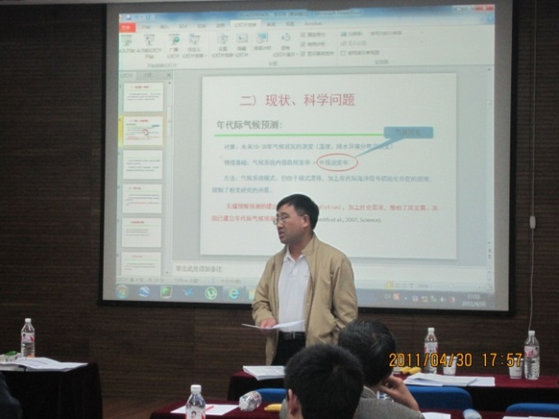
碳专项首席科学家吕达仁院士讲话
中国科学院资环局副局长冯仁国讲话
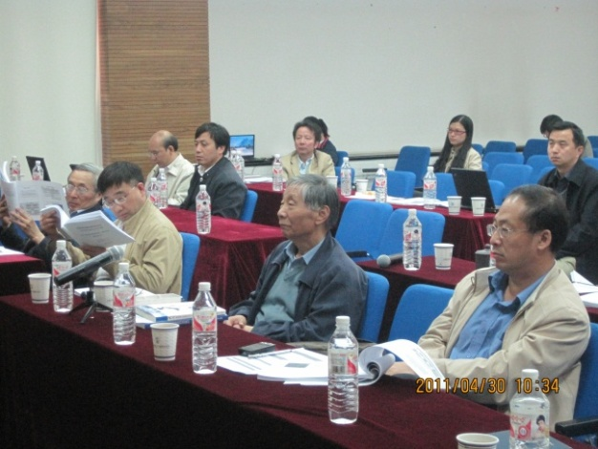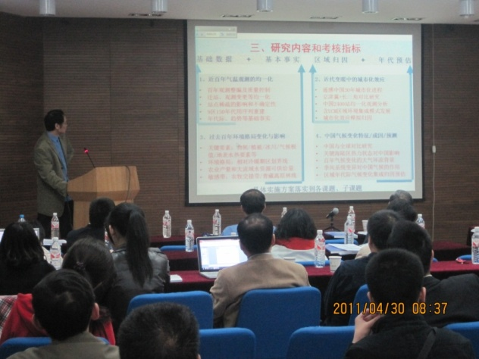
主持单位王会军所长及多位特邀专家与会 项目负责人严中伟研究员介绍项目概况
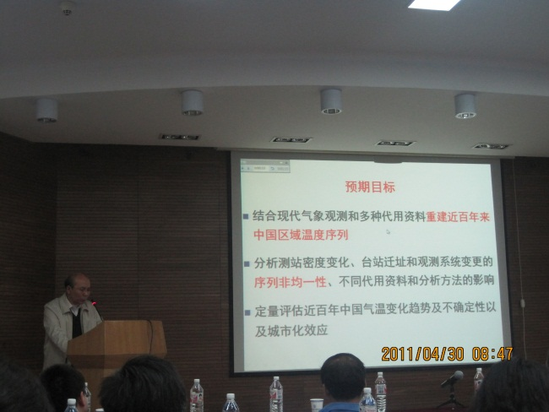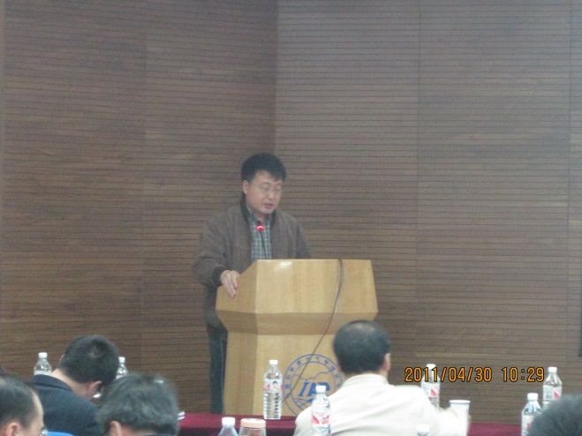
第一课题负责人赵平研究员汇报
第二课题负责人贾根锁研究员汇报
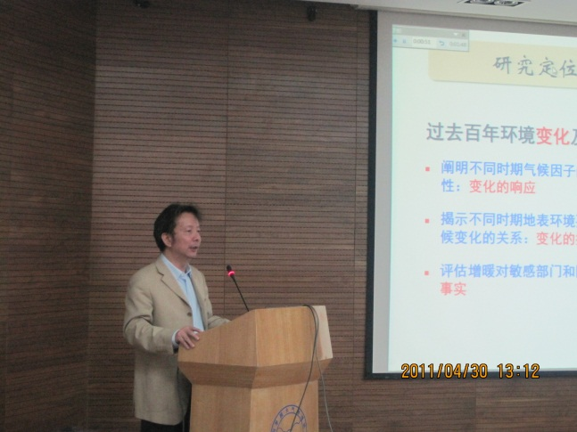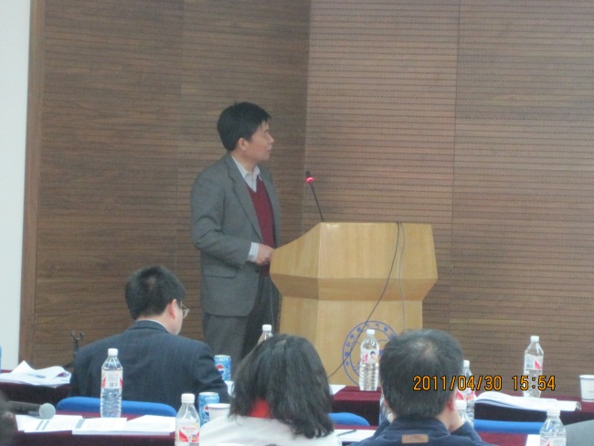
第三课题负责人吴绍洪研究员汇报
第四课题负责人钱维宏教授汇报
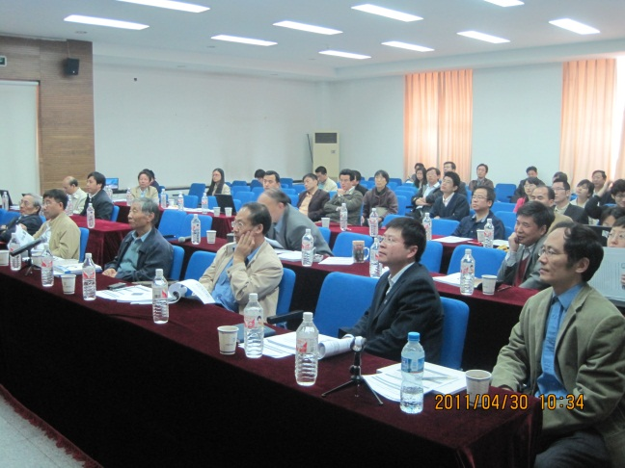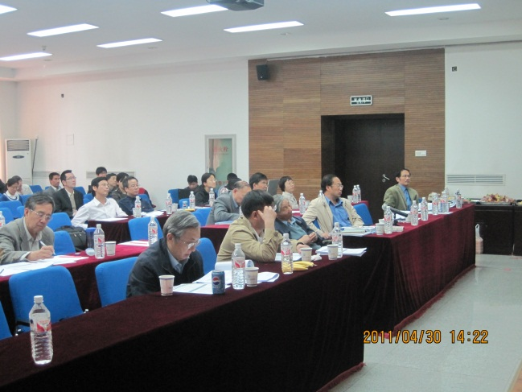
会议现场
会议现场

